Чтобы проголосовать, нужно перейти по ссылке http://xn--80aaacgordh7argdzibr1w.xn--p1ai/lenta/users/id=328
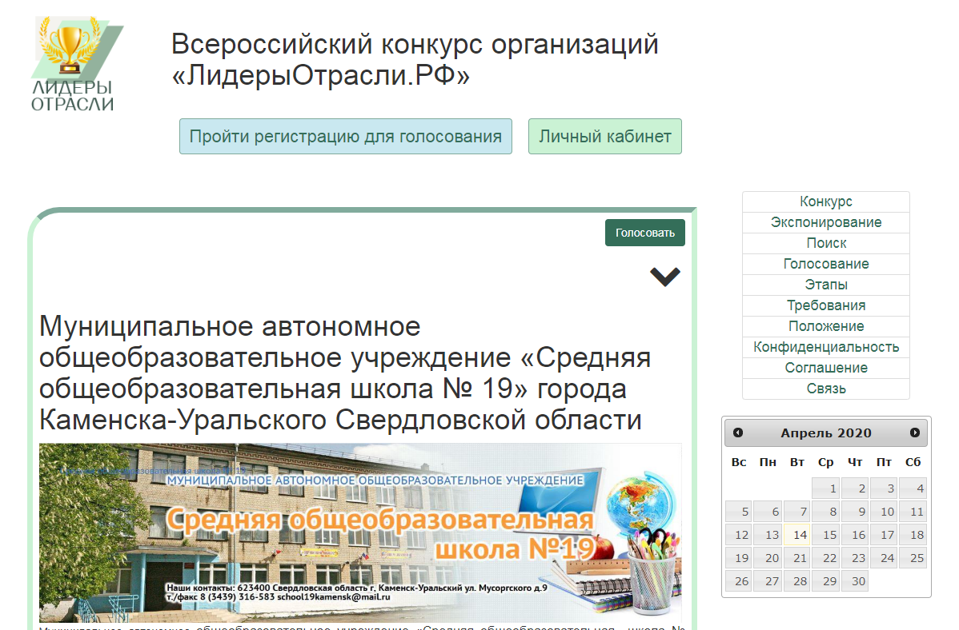
Для просмотра информационного стенда нажмите на «галочку»  в правом верхнем углу.
Нажать на кнопку «Пройти регистрацию для голосования». При регистрации потребуется ввести
1) адрес электронной почты
2) придумать пароль (НЕ ОТ ПОЧТЫ, пишите 12)
3) Имя (без Фамилии)
4) регион (пишем Свердловская область).

После процедуры голосования на панели справа выбрать «Поиск».

ВНИМАНИЕ! Поиск ведется по полному наименованию организации. СКОПИРУЙТЕ этот текст и вставьте в строку поиска
Муниципальное автономное общеобразовательное учреждение «Средняя общеобразовательная школа № 19»
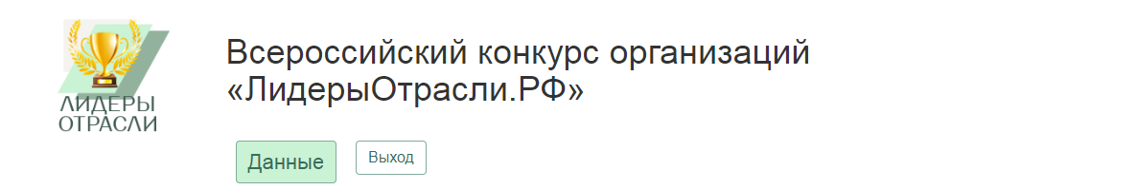
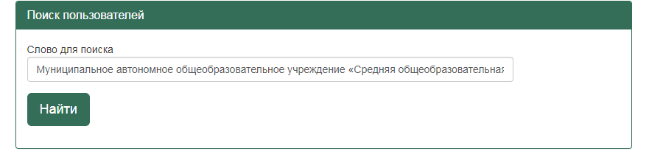
Кликните по кнопке «Найти»

В открывшемся окне нажмите кнопку «Голосовать»

